UML设计简述

MainUI 主界面（Perface）
在该页面中主要包含的是几个功能按钮的选择，包括：Start、Top和Help。这几个按钮分别是相应功能的界面入口。
Start：进入到容貌评价功能初始页面；
Top：进入到排行榜页面；
Help：帮助文档页面。

Use Case 1 用户使用容貌评价功能
我们小组对该Use case的讨论，决定对该部分分为三个主要功能模块：

模块一、用户选择File按钮进入Gallary相簿，然后选择图片，显示在分析页面；
该模块中可分为：
- Select页面跳转到ImageGallarry页面；
- Gallary相簿的实现，其中涉及到一个内部类ImageAdapter，主要用于相簿的参数设置和图片获取；
- 选择图片后跳转到Analyse页面，并将图片显示在相应的区域。

模块二、用户选择Camera按钮进入拍照页面，通过相应的相机操作获取图片，显示在分析页面；
该模块中可分为：
- Select页面跳转到OpenCamera页面；
- 在OpenCamera中主要有三个按钮控制相机，功能分别是：开启相机取景框、快门、保存相片并关闭相机；
- 在关闭相机的同时，跳转到Analyse页面，并将所保存的相片像是在相应的区域。

模块三、用户在分析页面根据指示进行相关分析操作，最后提交数据，等待系统得出计算结果，并反馈给用户。
该模块可分为：
- 用户根据提示进行多个面部距离的测量，测量主要使用的方法是在通过触屏两点成一直线，系统会自动记录两点间的距离；
- 当所有测量工作做完之后，点击“Done”按钮，系统在Calculator类中根据给定算法进行计算，得出评价结果；
- 结果将以int的类型返回给Analyse，显示给用户。

根据我们的设计，该部分主要包含的类如下类图所示：

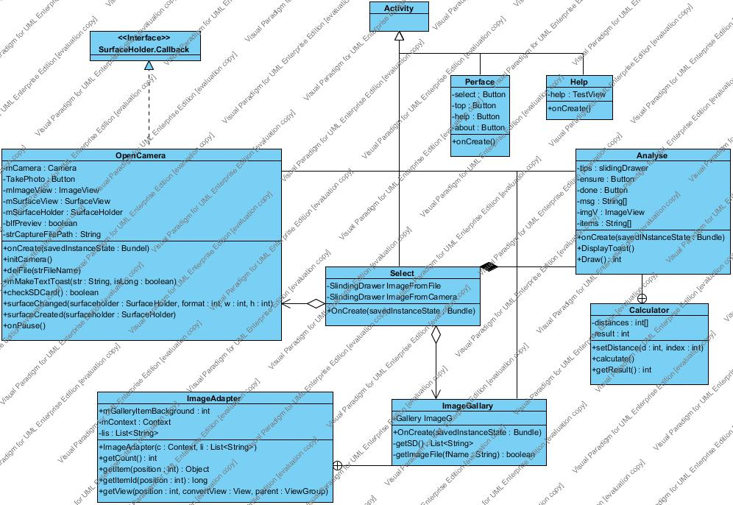

类图功能分析：
Activty：最基本模块，作为基类被其他的活动类继承（注：在Android中每一个活动类就是一个单独的屏幕，将会显示由试图控件组成的用户接口，并对事件做出响应。
Perface：整个程序的主界面，其他页面的入口。
Help：帮助文档页面。
Select：选择获取图片的方式（打开文件或者Camera），
OpenCamera：开启相机的操作类，（1）实现了SurfaceHolder.Callback接口，主要用于相机预览窗口的参数设置和重绘；（2）通过使用系统自带的Camera类对象进行硬件操作。
Camera：Android提供的硬件API。
ImageGallary：相册集类，主要用来显示手机存储卡里所有的图片作为相册集。
ImageAdapter：构造器，ImageGallary的内部类，作为存放图片的容器，并提供参数的设置。
Analyse：评价窗口，包含Draw方法画出线条表示测量的距离。
Calculator：评价算法的主要实现类。

下面分别是三个主要模块的时序图：

模块一、

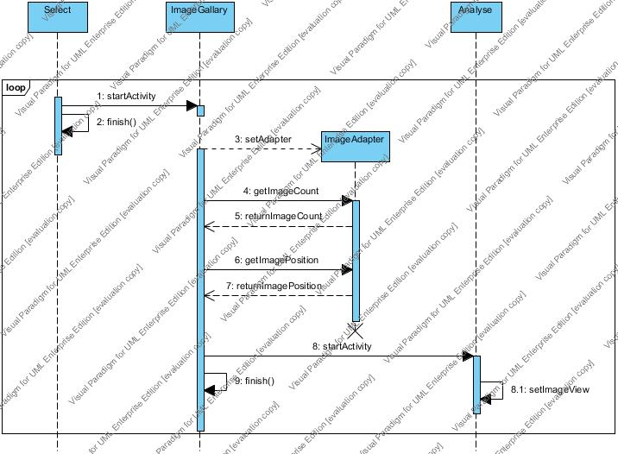

如图：Select通过StartActivity跳转到ImageGallary页面，相簿的实现主要依靠内部类ImageAdapter，在该类中包含了主要参数的设置。当选择了相应的图片后会同样通过StartActivity跳转到分析页面，并在分析页面显示图片。

模块二、

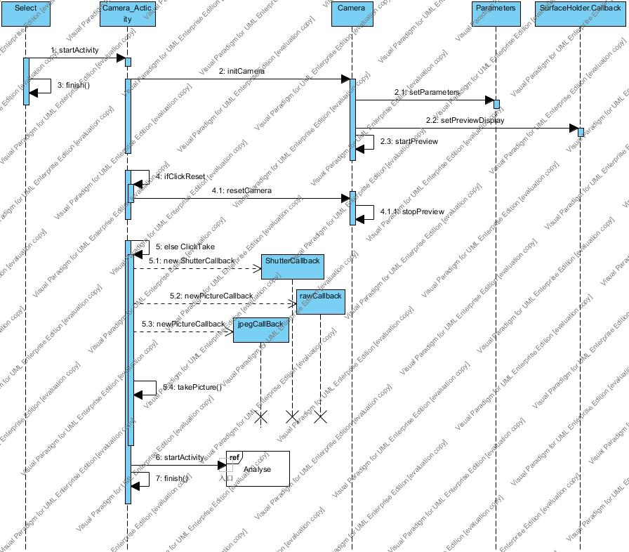
如图：Select通过StartActivity跳转到OpenCamera页面，在OpenCamera中主要有三个按钮控制相机，功能分别是：开启相机取景框、快门、保存相片并关闭相机；
- 点击开启相机按钮，初始化相机initCamera，然后设置参数（保证相机能正常运行），最后开启预览取景框。
- 点击快门，takephoto（）需要设置3个参数ShufferCallBack，rawCallBack，jpegCallBack，参数设置之后，函数被调用，拍照取景。
- 点击保存，相片保存在手机SD卡中。
- 跳转到Analyse页面，获取保存的相片。

模块三、

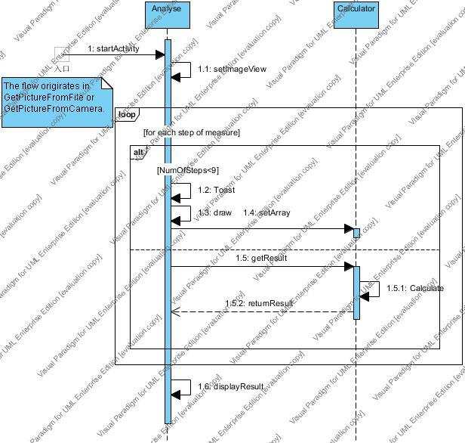

如图：Analyse页面，在ImageView中（相片显示区域），用户可以进行面部局部距离测量操作。在图中使用了循环和条件块，如果所有部位的测量没有完成，则循环该操作，并给予提示，直到所有部位测量完毕，提交所有数据，调用Calculator进行计算，返回结果，跳出循环。最后将结果显示给用户。

Use Case 2： 用户使用上传评分功能

功能描述：用户如果愿意，可以将评分结果的上传至服务器。 当用户在主菜单中选择Top排行榜，该软件会从服务器端获取数据，并且在界面中以ListView形式显示给用户。 用户在排行榜列表中可以follow满意的Face，提高其人气。

由于这部分很难以清晰地UML表示出来，所以给出了大概的类图描述，而时序关系重要以文字形式描述
类图如下：
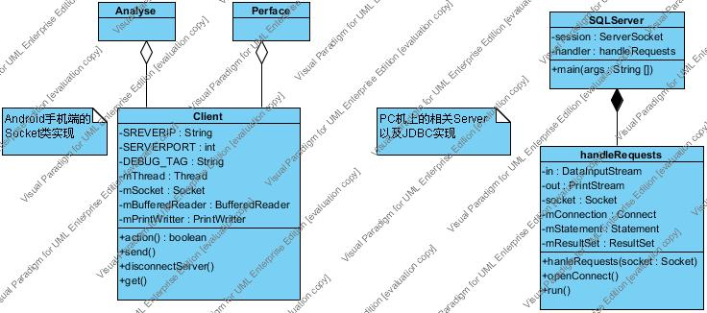
图中的服务器端主要在PC机上实现，主要实现是应用Socket+JDBC框架。涉及到的类有SQLServer（Socket主要实现类）和handleRequests（其中的openConnect和run方法就是调用JDBC的具体实现）；而客户端Client主要时候手机终端，提供了Socket连接和数据传输方法，供Analyse（上传）和Top（下载）两个类调用。

时序关系：
在Analyse结束后，用户可以选择将评价结果上传到服务器，通过设置连接的服务器的IP和端口，创建Socket，然后手机端将用户信息send到服务器，通过访问数据库修改其中的数据。
在MainUI界面，可以通过TOP查看排行榜，排行榜的实现更主要是通过将服务器数据库中的数据打包传送到客户端（手机），然后以ListView的布局显示出来，原理类似与上传数据，在创建socket之后，手机端通过向server发送消息指令，从数据库中获取相应的数据。

